### Bank/Branch Management คืออะไรน่ะ อธิบายคร่าวๆ หน่อยน่ะ

หน้า Bank/Branch Management จะแสดงข้อมูลธนาคาร และสาขาของธนาคารทั้งหมด

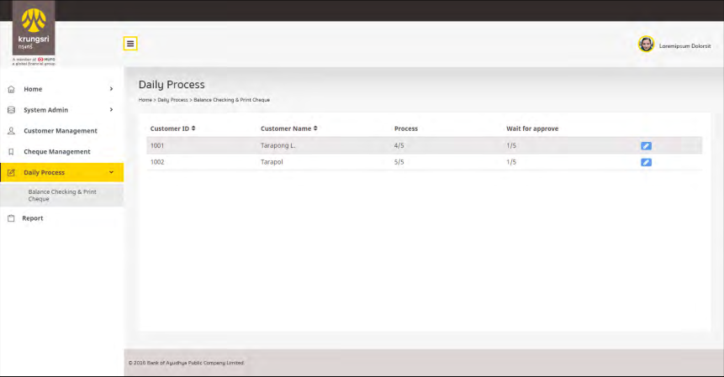

## Daily Process (รอการยืนยันจากพี่บี) คืออะไร?

### Balance Checking & Print Cheque (อันนี้ ไปประชุมมาใช่ม่ะ อธิบายพี่คร่าวๆ หน่อย พี่ว่าอาจไม่จำเป็น หรือ อาจยุบ flow ก็ได้น่ะ)

หน้าจอ Balance Checking & Print Cheque แสดงข้อมูลเช็คที่ได้รับการอนุมัติแล้ว และที่รอการอนุมัติ โดยจะแสดงข้อมูลดังนี้

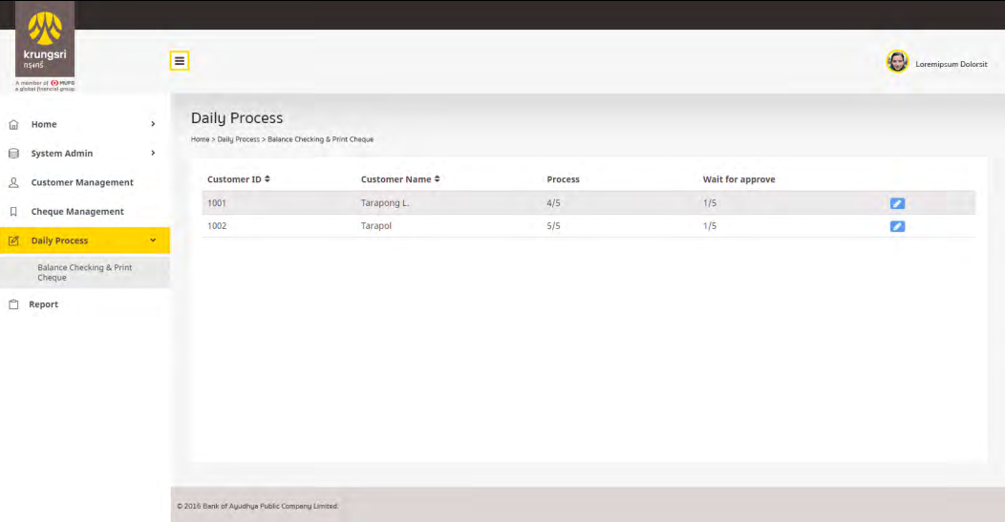

|  |  |
| --- | --- |
| **Field Name** | **Description** |
| Customer ID | รหัสลูกค้า |
| Customer Name | ชื่อลูกค้า |
| Process | จำนวนบัญชีที่ดำเนินการแล้ว / จำนวนบัญชีทั้งหมด |
| Wait for Approve | จำนวนบัญชีที่รอดำเนินการ / จำนวนบัญชีทั้งหมด |

ขั้นตอนการขออนุมัติ และพิมพ์เช็คมีดังนี้

1. เลือกลูกค้าที่ต้องการขออนุมัติเช็ค แล้วกดปุ่ม “Edit”

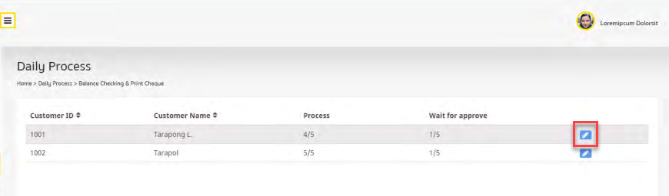

1. ตรวจสอบยอดเงินคงเหลือของบัญชีต้นทาง

* ระบบบันทึกหน้าจอเพื่อเป็นหลักฐานยืนยันการพิมพ์เช็ค

1. กรอกยอดเงินคงเหลือ, อัพโหลดรูปภาพ และตรวจสอบข้อมูล
2. ส่งข้อมูลเพื่อให้เจ้าหน้าที่อนุมัติ โดนกดปุ่ม “Send to Approve”

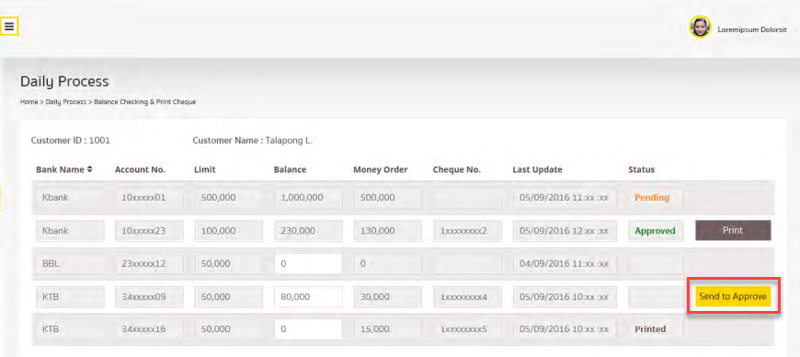

1. เจ้าหน้าที่อนุมัติ ทำการอนุมัติสั่งจ่ายเช็ค โดยกดปุ่ม “Approve”

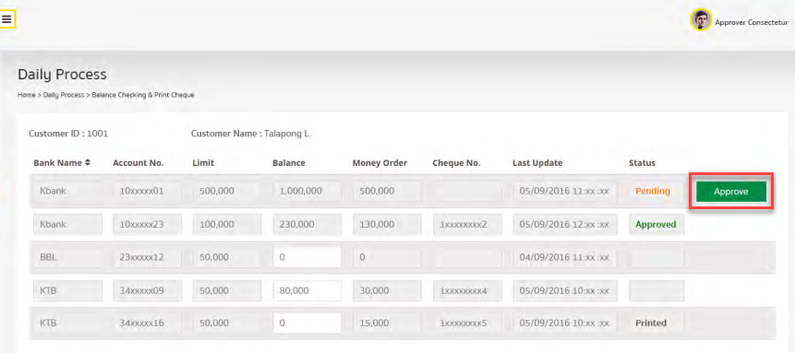

1. ระบบจะแสดงปุ่ม “Print” เพื่อนพิมพ์เช็ค ด้านหลังบัญชีที่ได้รับการอนุมัติเรียบร้อยแล้ว

